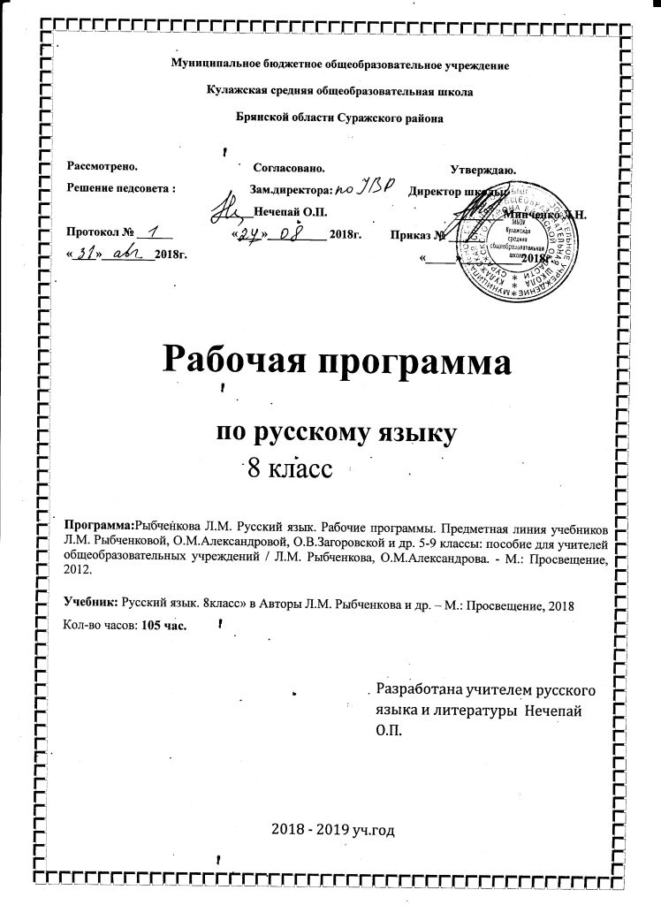

1.Планируемые результаты изучения предмета
Результаты (личностные, метапредметные и предметные) освоения учебного предмета «Русский язык» 8 класс
Уровень «ЗНАТЬ/ПОНИМАТЬ»: основные теоретические лингвистические понятия, изучаемые в 7 классе, и сведения о происхождении этих понятий; основные закономерности исторического процесса формирования языка, правила применения орфограмм и пунктограмм, адекватное понимание информации устного и письменного характера (цели, темы и проч.); роль русского языка в современном мире, государственного, средства межнационального общения; связь языка и культуры народа; роль родного языка в жизни человека и общества, развитии интеллектуальных и творческих способностей личности, процессе самообразования, основы научных знаний о родном языке, взаимосвязи его уровней и единиц.

Уровень «УМЕТЬ/ПРИМЕНЯТЬ»: приёмы ознакомительного и изучающего чтения; навыки анализа и характеристики звука, буквы, слога, морфемы, слова, словосочетания, предложения, текста с точки зрения единства темы, смысловой цельности, последовательности изложения; устанавливать принадлежность текста к определённому типу речи, делить текст на микротемы, осуществлять информационную переработку текста, самостоятельно создавать устное и письменное монологическое высказывание, опираясь на самостоятельно составленный план, обосновывая своё мнение и приводя аргументированные примеры; создавать текст в устной и письменной форме; приёмы работы со схемами, таблицами; сравнивать речевые высказывания с точки зрения их содержания, принадлежности к определённой функциональной разновидности языка, использовать фонетический, морфемный, лексический, морфологический, синтаксический разборы при характеристике слова или предложения; соблюдать в практике речевого общения основные орфоэпические, лексические, грамматические нормы современного русского литературного языка; осуществлять речевой самоконтроль и самокоррекцию, использовать в своей речи выразительные средства языка, выступать перед аудиторией, восстанавливать деформированный текст, кодировать и декодировать информацию, оценивать речевые высказывания разной функциональной направленности с точки зрения соответствия их коммуникативным требованиям, анализировать языковой материал, ставить цели и задачи и делать выводы, анализировать и оценивать собственную учебную деятельность.

Личностными результатами освоения программы по русскому языку в 8 классе являются:
- понимание русского языка как одной из национально-культурных ценностей русского народа;
- понимание определяющей роли родного языка в развитии интеллектуальных, творческих способностей и моральных качеств личности, его значения в процессе получения школьного образования;
- осознание эстетической ценности русского языка;
- уважительное отношение к родному языку;
- потребность сохранить чистоту русского языка как явления национальной культуры;
- стремление к речевому самосовершествованию;
- формирование достаточного объема словарного запаса и усвоенных грамматических средств для выражения мыслей и чувств в процессе речевого общения;
- формирование способности самооценки на основе наблюдения за собственной речью.
Метапредметными результатами освоения программы по русскому языку в 8 классе являются:
- овладение всеми видами речевой деятельности (адекватное понимание информации устного и письменного сообщения; овладение разными видами чтения; формирование способности извлекать информацию из различных источников; овладение приемами отбора и систематизации материала на определенную тему; формирование умения вести самостоятельный поиск информации);
- применение приобретенных знаний, умений и навыков в повседневной жизни;
- способность использовать родной язык и как средство получения знаний по другим предметам;
- коммуникативно-целесообразное взаимодействие с окружающими людьми в процессе речевого общения;
- знакомство с национально-культурными нормами речевого этикета.
Предметными результатами освоения программы по русскому языку в 8 классе являются:
- представление о русском языке как языке русского народа;
- понимание определяющей роли языка в развитии интеллектуальных и творческих способностей личности, при получении образования;
- овладение всеми видами речевой деятельности.
2.Содержание учебного курса

Содержание курса полностью соответствует Примерной программе основного общего образования по русскому языку. Выделяются три сквозные содержательные линии:
- содержание, обеспечивающее формирование коммуникативной компетенции;
- содержание, обеспечивающее формирование языковой и лингвистической компетенции;
- содержание, обеспечивающее формирование культуроведческой компетенции.
Названные содержательные линии неразрывно взаимосвязаны и интегрированы, что находит отражение в тематическом планировании.
Содержание, обеспечивающее формирование коммуникативной компетенции
Речь и речевое общение
- Речь и речевое общение. Речевая ситуация. Речь устная и письменная. Речь диалогическая и монологическая.
- Осознание основных особенностей устной и письменной речи; анализ образцов устной и письменной речи. Понимание коммуникативных целей и мотивов говорящего в разных ситуациях общения. Овладение нормами речевого поведения в ситуациях формального и неформального межличностного общения.

Речевая деятельность
- Виды речевой деятельности: чтение, аудирование (слушание), говорение, письмо.
- Овладение основными видами речевой деятельности. Адекватное понимание основной информации текста, воспринимаемого зрительно и на слух. Передача содержания прочитанного или прослушанного текста в сжатом или развернутом виде в соответствии с ситуацией общения. Овладение практическими умениями поискового, ознакомительного, изучающего чтения. Овладение различными видами аудирования. Изложение содержания прослушанного или прочитанного текста. Создание устных и письменных высказываний разной коммуникативной направленности с учетом целей и ситуации общения. Отбор и систематизация материла на определенную тему.

Текст
1. Понятие текста, основные признаки текста. Тема, основная мысль текста. Микротема текста. Абзац как средство композиционно-стилистического членения текста. План текста как вид переработки текста.
2. Анализ текста с точки зрения его темы, основной мысли, структуры. Деление текста на смысловые части. Составление плана текста. Анализ языковых особенностей текста. Создание текстов различного типа. Соблюдение норм.

Содержание, обеспечивающее формирование языковой и лингвистической компетенции
Общие сведения о языке
- Язык. Языкознание. Представление о языке как знаковой системе, о лингвистике как науке.
- Осознание роли языка в жизни человека, важности умения общаться..
Фонетика и орфоэпия
- Фонетика как раздел лингвистики.
Звук как единица языка. Система гласных звуков. Система согласных звуков. Изменение звуков в речевом потоке. Элементы фонетической транскрипции. Слог. Ударение.
Орфоэпия как раздел лингвистики. Основные правила нормативного произношения и ударения. Орфоэпический словарь.
- Совершенствование навыков различение ударных и безударных гласных, звонких и глухих, твердых и мягких согласных. Объяснение с помощью элементов транскрипции особенностей произношения и написания слов. Проведение фонетического разбора слова.
Нормативное произношение слов. Оценка собственной и чужой речи с точки зрения орфоэпической правильности.
Применение фонетико-орфоэпических знаний и умений в собственной речевой практике. Использование орфоэпического словаря для овладения произносительной культурой.
Графика
- Графика как раздел лингвистики. Соотношение звука и буквы. Обозначение на письме твердости и мягкости согласного. Способы обозначения [ j ].
- Совершенствование навыков сопоставления звукового и буквенного состава слова. Использование знания алфавита при поиске информации в словарях, справочниках, энциклопедиях, СМС-сообщениях.
Морфемика и словообразование
- Морфемика как раздел лингвистики. Морфема как минимальная значимая единица языка.
Словообразующие и формообразующие морфемы. Окончание как формообразующая морфема. Приставка, корень, суффикс как словообразующие морфемы.
Корень. Однокоренные слова. Чередование гласных и согласных в корнях слова.
Возможность исторических изменений в структуре слова.
Понятие об этимологии. Этимологический словарь.
Словообразование как раздел лингвистики.
Морфемный словарь
- Осмысление морфемы как значимой единицы языка. Осознание роли морфем в процессах формо- и словообразования.
Применение знаний по морфемике в практике правописания.
Использование морфемного словаря при решении разнообразных учебных задач.
Лексикология и фразеология
- Лексикология как раздел лингвистики. Слово как единица языка. Лексическое значение слова.
Однозначные и многозначные слова; прямое и переносное значения слова. Переносное значение слов как основа тропов.
Тематические группы слов. Толковые словари русского языка.
Синонимы. Антонимы. Омонимы. Паронимы. Словари русского языка.
Лексика русского языка с точки зрения сферы ее употребления. Общеупотребительные слова (нейтральная лексика).
Стилевые пласты лексики. Разные виды лексических словарей русского языка и их роль в овладении словарным богатством родного языка.
- Дифференциация лексики по типам лексического значения с точки зрения экспрессивной окраски и стилевой принадлежности.
Употребление лексических средств в соответствии со значением и ситуацией общения. Оценка своей и чужой речи с точки зрения точного, уместного и выразительного словоупотребления.
Проведение лексического разбора слов.
Морфология
- Морфология как раздел грамматики.
Части речи как лексико-грамматические разряды слов. Система частей речи в русском языке.
Самостоятельные части речи. Общее грамматическое значение, морфологические и синтаксические признаки имени существительного, имени прилагательного, имени числительного, местоимения, глагола, наречия.
Служебные части речи. Общее грамматическое значение, морфологические и синтаксические признаки предлогов и союзов.
- Распознавание частей речи по грамматическому значению, морфологическим признакам и синтаксической роли. Проведение морфологического разбора слов разных частей речи. Нормативное употребление форм слов различных частей речи.
Применение морфологических знаний и умений в практике правописания.
Синтаксис
- Синтаксис как раздел грамматики. Словосочетание и предложение как единицы синтаксиса.
Словосочетание как синтаксическая единица.
Виды предложений по цели высказывания и эмоциональной окраске. Грамматическая основа предложения, главные и второстепенные члены, способы их выражения.
Предложения осложненной структуры. Однородные члены предложения. Обращения.
Сложное предложение.
Способы передачи чужой речи.
- Проведение синтаксического разбора словосочетаний и предложений. Анализ разнообразных синтаксических конструкций и правильное употребление их в речи. Оценка собственной и чужой речи с точки зрения правильности, уместности и выразительности употребления синтаксических конструкций.
Применение синтаксических знаний и умений в практике правописания.
Правописание: орфография и пунктуация.
- Орфография как система правил правописания. Понятие орфограммы.
Правописание гласных и согласных в составе морфем. Правописание ъ и ь.
Слитные, раздельные и дефисные написания.
Употребление прописной и строчной буквы.
Перенос слов.
Орфографические словари и справочники.
Пунктуация как система правил правописания.
Знаки препинания и их функции.
Знаки препинания в конце предложения. Знаки препинания в простом неосложненном предложении. Знаки препинания в простом осложненном предложении (при однородных членах предложения, при обращении). Знаки препинания при прямой речи.
- Формирование орфографической и пунктуационной зоркости. Соблюдение орфографических и пунктуационных норм в письменной речи. Опора на фонетический, морфемный и морфологический анализ при выборе правильного написания. Опора на грамматико-интонационный анализ при объяснении расстановки знаков препинания в предложении.
Использование орфографических словарей и справочников по правописанию для решения орфографических и пунктуационных проблем.

Содержание, обеспечивающее формирование культуроведческой компетенции
Язык и культура
- Взаимосвязь языка и культуры, истории народа. Русский речевой этикет.
- Уместное использование правил русского речевого этикета в учебной деятельности и повседневной жизни.

3.Календарно-тематическое планирование
№ п/п | Тема урока | Кол-во часов | Дата проведения
№ п/п | Тема урока | Кол-во часов | По плану | Фактически
Введение |  | 1
 | Введение. Культура речи. Языковая норма. | 1
 | Текст и его структура | 1
 | Средства и способы связи предложений в тексте | 1
 | Функциональные разновидности современного русского языка. Публицистический стиль | 1
 | Комплексное повторение. Орфография.
 | Р/р Сочинение-рассуждение на публицистическую тему | 1
 | Научный стиль | 1
 | Урок-практикум по теме «Текст. Функциональные разновидности языка» | 1
Синтаксис. Пунктуация. Культура речи
 | Синтаксис как раздел грамматики. Виды и средства синтаксической связи | 1
 | Словосочетание, его структура и виды | 1
 | Типы связи слов в словосочетании | 1
 | Углубление сведений о типах связи слов в словосочетании | 1
 | Синтаксический разбор словосочетаний | 1
 | Обобщение изученного о словосочетании. Решение тестовых заданий. | 1
 | Р.р.Подробное изложение по тексту К.Чуковского
Простое двусоставное предложение
 | Понятие о предложении. Главные члены двусоставного предложения. Подлежащее и способы его выражения | 1
 | Сказуемое и способы его выражения. Простое глагольное сказуемое | 1
 | Составное глагольное сказуемое | 1 | 11.
 | Углубление сведений о составном глагольном сказаемом | 1
 | Составное именное сказуемое | 1
 | Углубление сведений о составном именном сказуемом | 1 | 18.11
 | Тире между подлежащим и сказуемым | 1
 | Углубление сведений о постановке тире между подлежащим и сказуемым | 1
 | Контрольный диктант по теме «Главные члены предложения» | 1
 | Работа над ошибками
 | Комплексное повторение. Орфограммы в корне.
 | Комплексное повторение. Орфограммы в приставках
 | Второстепенные члены и их роль в предложении | 1
 | Согласованные определения и способы их выражения | 1
 | Несогласованные определения и способы их выражения
 | Дополнение и его виды | 1
 | Углубление сведений о дополнении как члене предложения | 1
 | Обстоятельство и его виды | 1
 | Углубление сведений об обстоятельстве как члене предложения | 1
 | Повторение изученного по теме «Двусоставное предложение» | 1
 | Комплексное повторение. Правописание суффиксов | 1
 | Практическая работа по теме «Двусоставное предложение» | 1
 | Р.р. Обучение сочинению-описанию картины (упр 93) | 1
Односоставные предложения
 | Односоставные предложения. Главный член односоставного предложения | 1
 | Основные группы односоставных предложений и их особенности | 1
 | Определенно-личные предложения | 1
 | Неопределенно-личные предложения | 1
 | Практическая работа по теме «Неопределенно-личные предложения»
 | Обобщенно-личные предложения | 1
 | Безличные предложения | 1
 | Способы выражения сказуемого в безличном предложении | 1
 | Комплексное повторение. Орфография. | 1
 | Назывные предложения. | 1
 | Неполные двусоставные предложения | 1
 | Повторение изученного об односоставных предложениях | 1
 | Комплексное повторение. Слитное и раздельное написание не с различными частями речи
 | Контрольный диктант по теме «Односоставные предложения» | 1
 | Работа над ошибками
 | Комплексное повторение. Орфограммы в корне
Простое осложненное предложение
 | Понятие о простом осложнённом предложении | 1
 | Понятие об однородных членах предложения | 1
 | Углубление сведений об однородных членах предложения | 1
 | Способы связи однородных членов предложения и знаки препинания между ними | 1
 | Углубление сведений о постановке знаков препинания в предложении с однородными членами. | 1
 | Р/р. Сочинение-рассуждение (по упр.220) | 1
 | Р.р.Написание сочинения-рассуждения | 1
 | Однородные и неоднородные определения | 1
 | Обобщающие слова при однородных членах предложения | 1
 | Углубление сведений о постановке знаков препинания в предложении с обобщающим словом | 1
 | Синтаксический разбор предложения с однородными членами | 1
 | Повторение темы «Предложение с однородными членами»
 | Практическая работа по теме «Предложение с однородными членами»
 | Контрольный диктант по теме «Простое осложнённое предложение».
 | Работа над ошибками
 | Комплексное повторение. Пунктуация
Предложения с обособленными членами
 | Обособление определений | 1
 | Углубление сведений об обособлении определений | 1
 | Обособление приложений | 1
 | Углубление сведений об обособлении приложений | 1
 | Обособление обстоятельств | 1
 | Углубление сведений об обособлении обстоятельств | 1
 | Обособление дополнений | 1
 | Углубление сведений об обособлении дополнений | 1
 | Р/р. Сочинение-рассуждение | 1
 | Обособление уточняющих членов предложения | 1
 | Углубление сведений об обособлении уточняющих членов предложения | 1
 | Комплексное повторение. Правописание Н и НН | 1
 | Повторение темы «Предложения с обособленными членами» | 1
 | Контрольная работа по теме «Предложения с обособленными членами». | 1
 | Работа над ошибками | 1
Предложения с обращениями,
вводными и вставными конструкциями
 | Предложения с обращениями | 1
 | Р/р Сочинение-рассуждение на заданную тему | 1
 | Предложения с вводными конструкциями | 1
 | Углубление сведений о вводных конструкциях
 | Практическая работа по теме «Предложения с вводными конструкциями» | 1
 | Предложения со вставными конструкциями | 1
 | Повторение темы «Предложения с обращениями, вводными и вставными конструкциями» | 1
 | Контрольный диктант по теме «Предложения с обращениями, вводными и вставными конструкциями». | 1
 | Работа над ошибками | 1
 | Прямая речь. Знаки препинания при прямой речи | 1
 | Практическая работа по теме «Знаки препинания при прямой речи» | 1
 | Диалог | 1
 | Косвенная речь | 1
 | Цитаты. Знаки препинания при цитировании | 1
 | Повторение темы «Способы передачи прямой речи» | 1
 | Контрольный диктант по теме «Способы передачи чужой речи». | 1
 | Работа над ошибками | 1
 | Повторение изученного за год | 1
 | Итоговый контрольный диктант | 1
 | Работа над ошибками .Подведение итогов года | 1

